## 第一章：概论

**1、城市公共交通的定义与分类**

**城市公共交通**是指城市地区供公众乘用的各种交通方式的总称。

可分为：**城市道路**公共交通、城市**轨道**交通、城市**水上**公共交通（轮渡等）和城市**其它**公共交通（缆车、索道、电梯等）。

**2、城市公共交通规划的定位与基本任务**

**城市公共交通规划是城市综合交通规划的重要组成部分，是城市重要的专项规划之一**。单独编制的城市公共交通规划应对城市综合交通规划中公共交通规划相关内容进行深化和细化，并与其它相关的规划相互协调与衔接，其成果纳入城市总体规划。

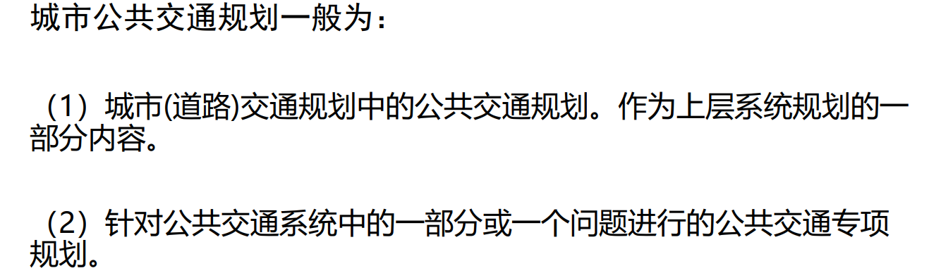



了解：

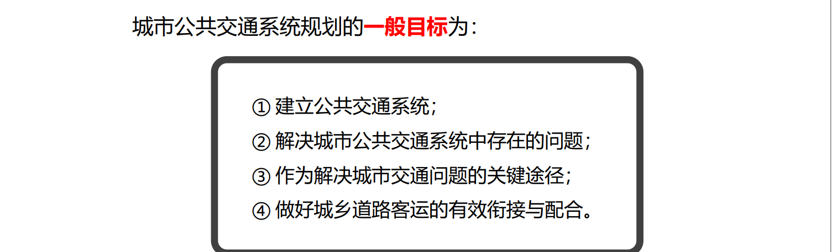

**战略规划**：在城市总体交通发展战略指导下，分析、检验并推荐城市公共交通发展模式，包括公共交通在综合交通体系中的定位等；重点研究土地使用与公共交通之间的互动关系。

**远期规划**：20年左右，重点研究规划期内城市是否需要引进新的公交方式，确定公共交通系统内部结构，进行较完整的方案设计···

**近期规划**：3-5年内现有公交系统的调整与优化方案。

规划考虑的**期限越长**，研究涉及的**范围就越广**，相应采用的**模型和得到的结果就越宏观**。即“**近期宜细，远期宜粗”**。

**3、规划的主要内容、框架（了解）**

**根据**城市规模、用地布局与道路网规划，各种公共交通方式的技术、经济、交通特性以及城市公共交通建设的承受能力，**综合考虑**社会、经济、交通、环境效益、在**客流预测的基础**上，合理**确定城市**公共交通方式、车辆数、线网、换乘枢纽和场站设施用地，使各种交通方式协调发展，服务于乘客的不同需求，**形成合理的城市客运交通结构**。

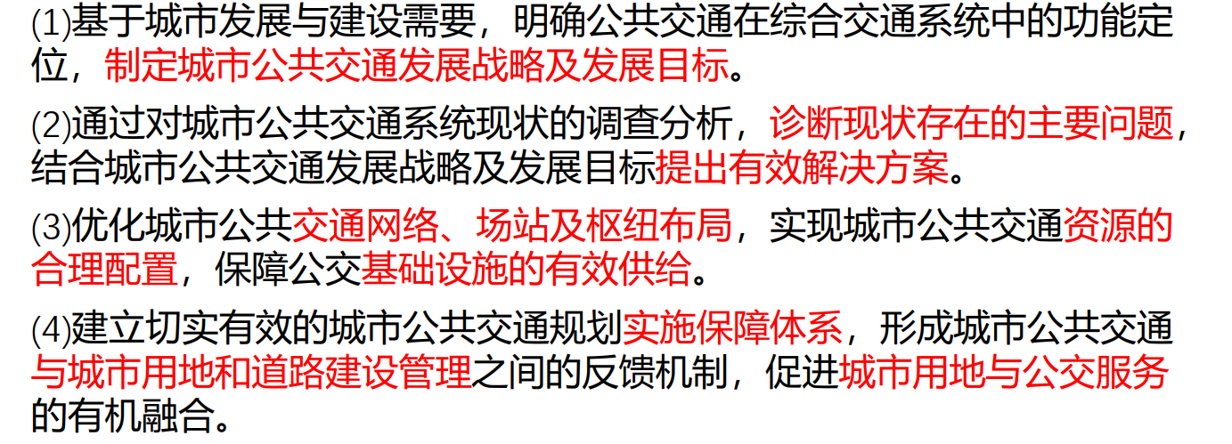

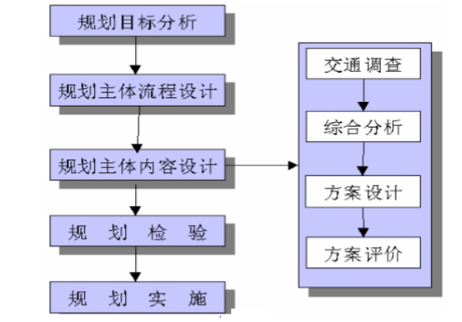

## 第二章 城市公交系统数据采集与分析

**1、公交系统的物理要素有哪些？**

主要包括【公交线路、网络、车站、车辆】等。

1）一种公交方式的**线路和网络**

基于不同公交方式的车辆额定载客量、线路运营组织和运行条件(如配车数以及与路权情况密切相关的车辆最大发车频率)所形成的客运能力水平，将公共交通方式划分为**常规公共交通（1）**、**中运量公共交通（1-3）**和**大运量公共交通（3）**。



·公交线路是城市公共交通中运营车辆沿固定线路和车站运行的通路

2）一种公交方式的**车站数量、分布以及站点设施**

平均站间距：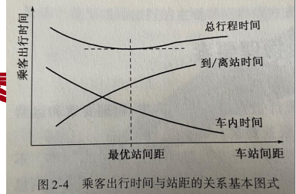

公交站点覆盖率：

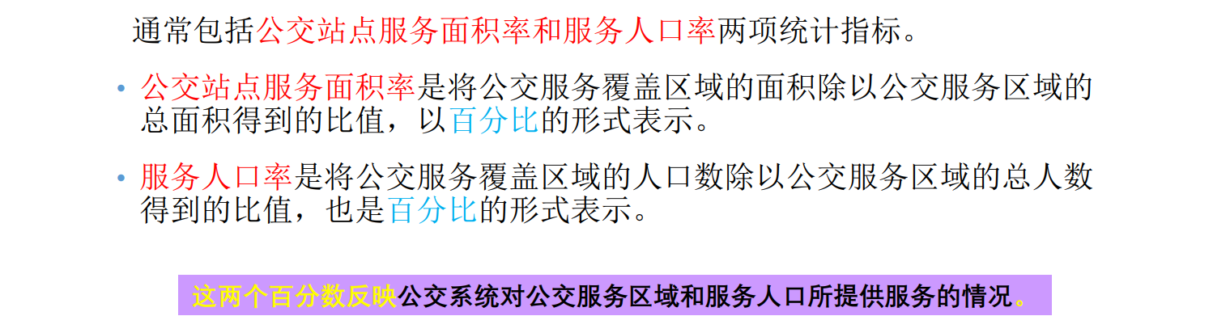

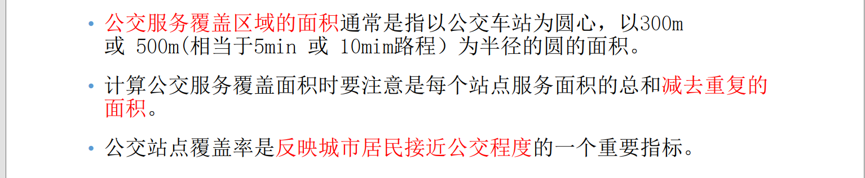

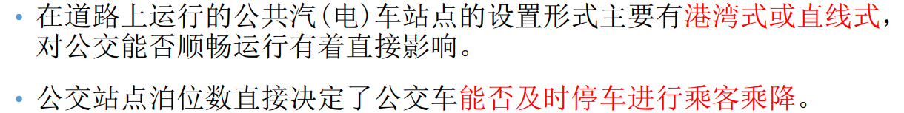

3）每一种公交方式的**车辆数量与车型结构**

4）**公交车场**的数量、分布与用地面积

2、公交系统可提供的服务怎样计算？

·**线路运营速度**：线路周长/运行周期

**运送速度**：线路长度/单程载客时间

3、指标

·**公交客流量**：在一定时间内，沿某方向通过某线路断面的乘客数

线路上客流量最大的断面，称为最大客流断面，又称高断面

**客流方向不均匀系数**：高单向客流量与双向平均值之比

**客流断面不均匀系数**：高断面客流量与其他断面平均流量之比

**客流时间不均匀系数**：高峰小时客流量与其它小时客流量之比

·**公交客运量**：某统计期内运送乘客的数量

·**客运周转量**：统计期内所有乘客乘行距离之和

·**运力利用率**：单位时间内公交客运周转量与客位里程之比

4、数据采集方法

人工采集：站点调查、跟车调查、空驶调查、乘客调查和公众调查

自动采集：客流量、车辆定位、道路交通流采集

## 第三章 城市公共交通系统评价

1、评价的内容与流程

内容

·面向系统使用者的**网络技术性能评价**

从公共交通网络的发展水平和技术性能方面，分析其发展规模与客运需求的适应性以及网络的布局结构和功能。

揭示公交网络的服务质量、验证规划方案的合理性、技术可行性，为规划方案的优化和决策提供技术方面的信息和依据

指标：线网密度、车辆拥有率、站点覆盖率

·面向管理者的**经济效益水平评价**

衡量实际运营情况和实际投资效益，比较实际运营情况和预测运营状况的偏离程度并分析其原因

完好车率、百车公里成本、居民年乘坐公交车次数、出行时间与制度工时之比、全员劳动生产率

·面向城市居民的**公交服务水平评价**

分析现状公共交通网络的服务水平，发现现状公共交通系统中存在的问题

行车准点率、平均候车事件、高峰满载率等

**·综合评价**

流程：

1）明确评价前提

2）研制评价体系

3）定量各项评价指标

4）备选方案综合评价

## 第四章 城市公交需求分析

1、需求预测的原则

·理论与实践相结合

·系统化的思想

·定性与定量相结合

·发展与控制相结合

2、网络客流分配（Logit模型）计算

## 第五章 城市公共交通系统的架构

1、公交出行时间怎样计算？

又称【公共交通单程出行时间】【OD行程时间】；表征公共交通服务水平的综合指标，**OD行程时间指乘客从起点出发到目的地所花费的时间的总和**。

包括起终点与车站间的最后一公里接驳时间，站台等待时间，在途行程时间，换乘时间（如果存在）

2、城市公共交通系统多层次构架

·骨架网：城市公共交通系统中大运量和快速度的长距离运输系统，形成城市公交走廊

·主体网：城市公共交通系统中中运量和准快速的中距离运输系统，一半布设于城市干路上，分担骨架网的压力

·支撑网：城市公共交通系统中小运量和普通速度的短距离运输系统，一半深入社区，交通可达性高，满足居民更加灵活的出行需求。

3、客流走廊+层级如何划分

客流走廊：**指公交运能高度集中、承载公交主要客流的交通走廊**；以高强度公交运输通道为发展主轴、以两侧被其紧密吸引的城市用地为依托的带状城市空间，具有引导城市集约发展，促进城市公交优先的显著作用。

高、大客流走廊：城市轨道交通系统

中、客流走廊：城市轨道交通或BRT或有轨电车

普通客流走廊：公共汽电车系统

4、了解不同类型城市公交系统的构成

P84

## 第六章 线网规划

1、布局模式不同等级的层次，对应线网的特点

（1）**骨干网**服务于城市的主要**客流走廊**的交通需求，可采取公交专用道、专用信号等形式，提供**中长距离、大中运量的快速公交服务**。

（2）**主干网**满足片区间乘客出行与片区内部主要公交客流的基本交通需求，构筑片区内的骨干网络，提供中短距离、中等运量的公交服务。

（3）**支撑网**满足片区之内的乘客出行需求，同时连接骨干网、主体网未覆盖的区域，是骨干网与主干网的补充，提高线路覆盖和通达深度。

2、线网规划中遵守的原则

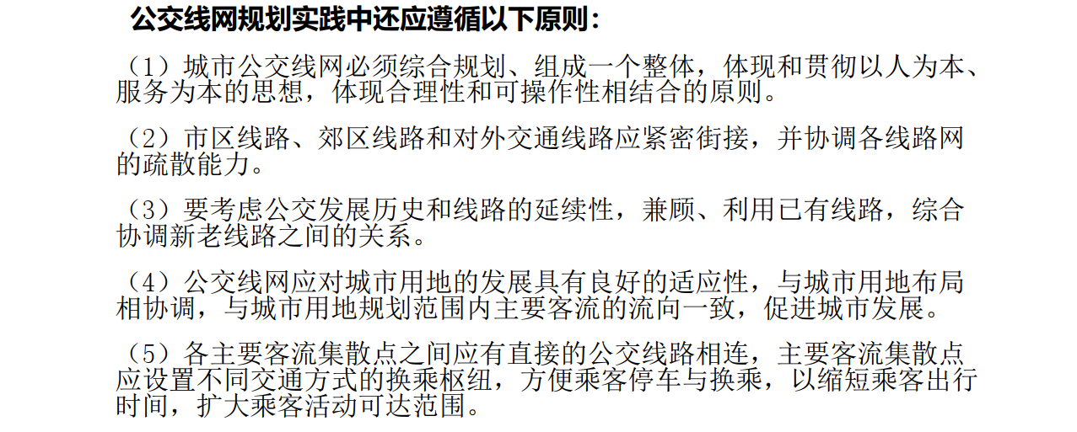

**中小城市、大城市布局模式：**

3、公交线网规划约束条件（单条与整体）等

·单条

-线路长度（最大最小）

-线路非直线系数【>1】

-发车频率（最大最小）、-客流发生与吸引、-需求稳定-断面客流均衡

线路站距约束、起终点条件、线路客运能力、中转量

断面客流不均衡系数、复线系数？（一条道路上设置公交线路数）

·整体

-线网密度（城市公交服务区域每平方公里用地面积上有公交线路经过的道路中心线的长度，它反应了居民获取公交服务的便利程度。）

-换乘次数、-满足需求、车队规模

车辆保有量怎样判断

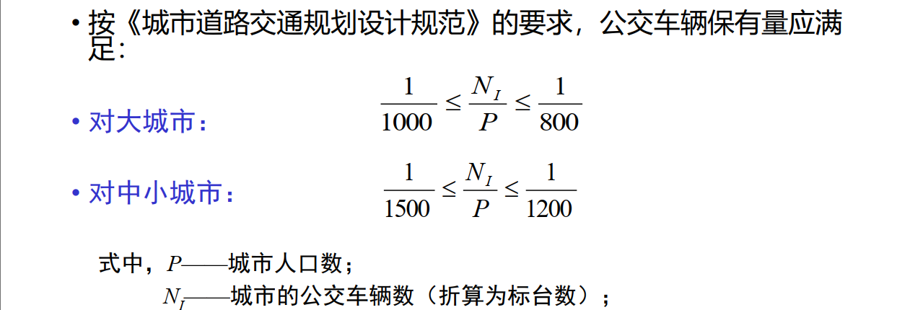

车站服务面积率

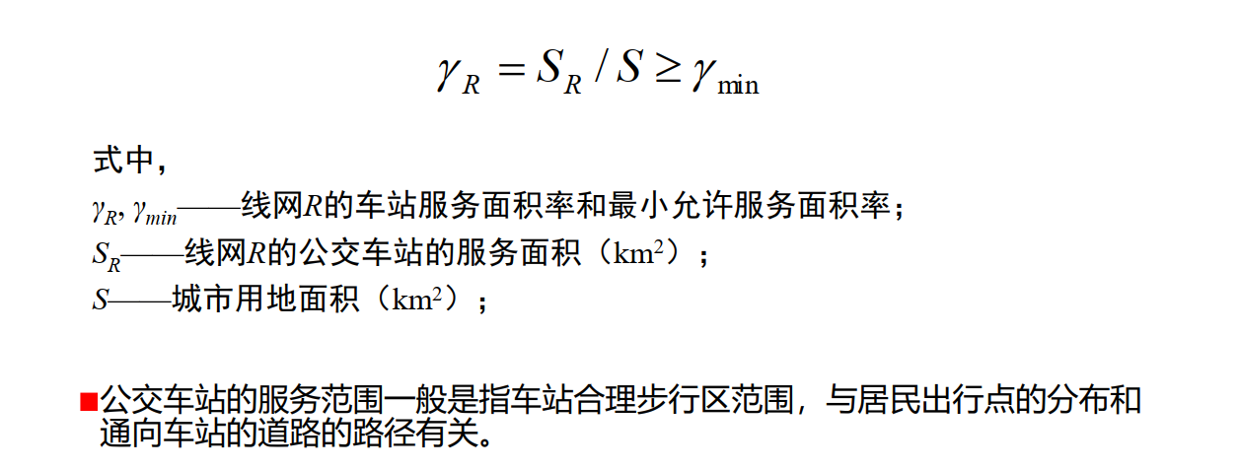

**4、逐条布线法**

5、线网革命的基本理念

核心目标：在相同的财政预算下，通过重构公交路网，为乘客提供最大化的出行可达性，尽可能替代小汽车出行。“可全面替代小汽车”为目标

**基本理念：**

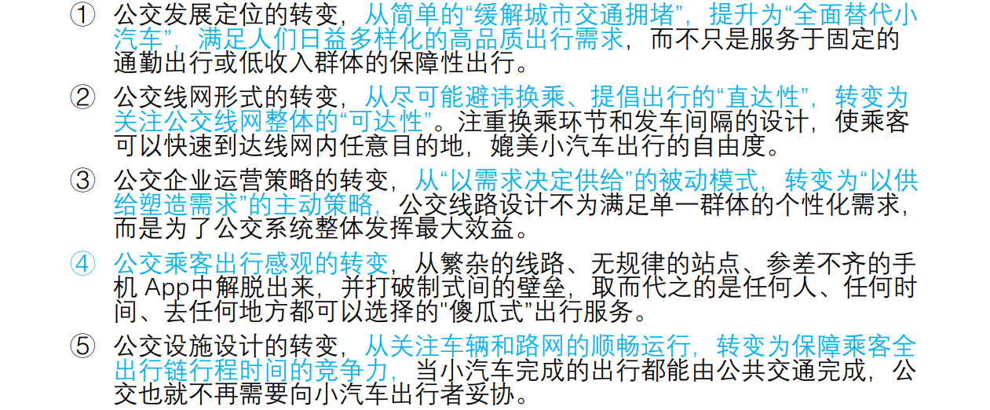

## 第七章 场站规划

1、公交场站发展模式

P112

·与综合交通枢纽结合的首末站

·与公交换乘枢纽结合的首末站

·一般公交首末站

2、公交停靠站的类型与优化策略

1）直线式公交停靠站

2）港湾式公交停靠站

优化策略：

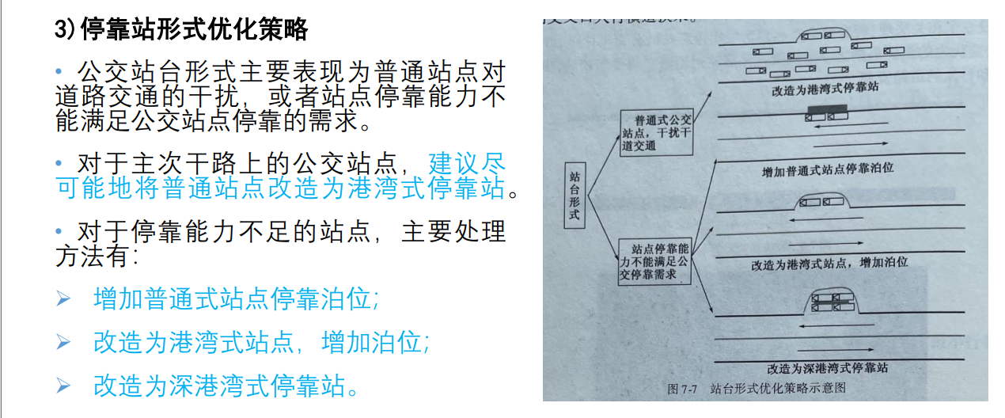

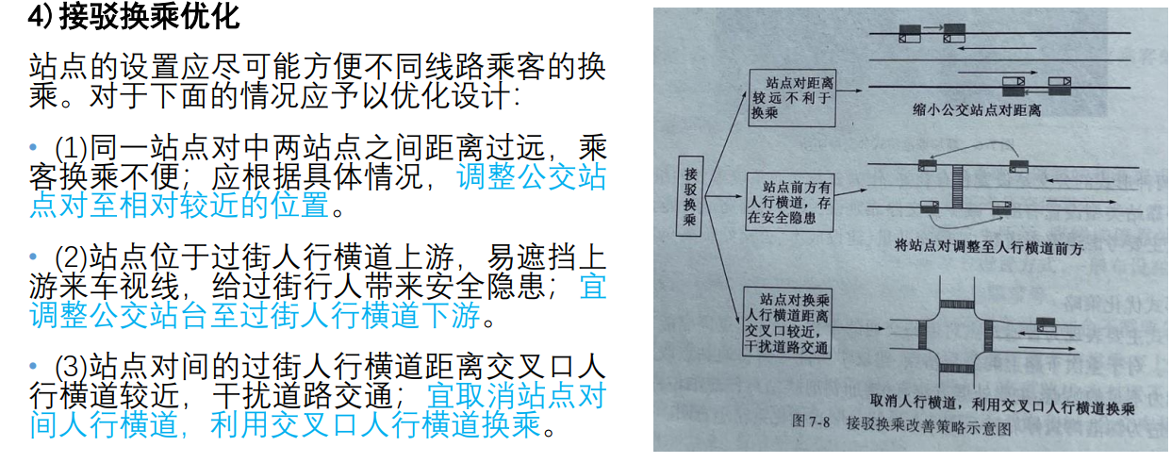

## 补充内容

1、居民出行的定义

城市居民为完成某一生产、生活目的，从甲地到乙地，采用某种或多种交通方式，在交通设施上距离超过一定限值（通常为500m,即步行时间超过5min或使用交通工具）的移动过程。

2、土地利用概念、利用结构、强度、常用的布局模式；公共交通怎么影响土地利用，土地利用怎么影响公共交通；与公共交通的协调

**土地利用**：土地利用是人类有目的地开发土地资源的一种活动，是交通建设、经

济活动和人口在空间上聚集的表现。

**土地利用结构：**是指在城市某一区域内，各种土地利用性质在质和量上的对比关系，以及它们组合而成的一定格局或图式，或者说是城市范围内各类用地的搭配关系

**土地利用强度**：企业、居民在城市空间上的聚集特性，表现为土地的利用强度。

指标：容积率、建筑密度、建筑层数、绿地率等。

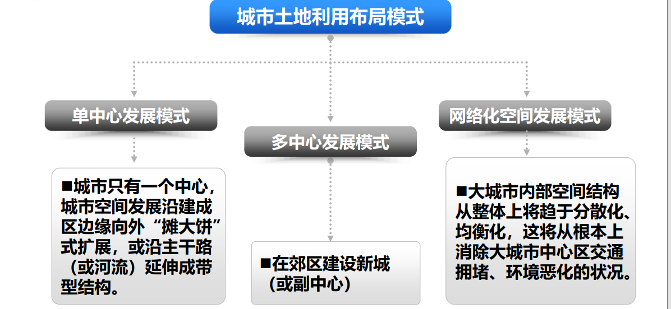

**公共交通怎么影响土地利用：**

1、公共交通系统影响城市空间格局

2、公共交通道路建设对土地价格

3、城市公共交通影响用地布局

**土地利用对城市公共交通的影响：**

1、土地开发密度影响城市公共交通方式选择；高密度公共

2、土地开发密度对公共交通量的影响

3、土地开发密度对公共交通路线

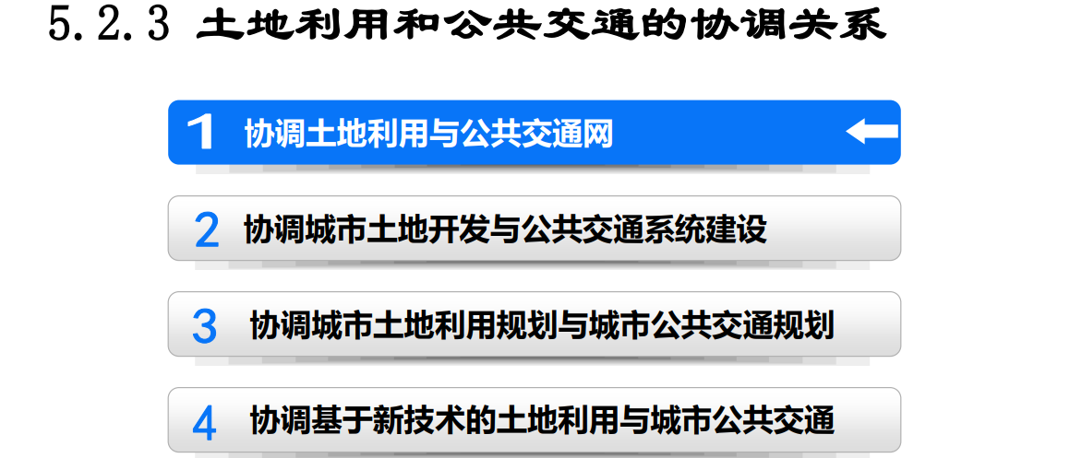

3、轨道交通的客运强度/负荷强度、内容、线网规划原则、接运公交优化的方法

**轨道交通的客运强度**：线路日均客运量与线路运营长度之比

**轨道交通的内容：**1、城市背景研究；2、线网构架研究；3、实施规划研究

**线网规划原则：**

1、轨道交通线网规划应与城市总体规划配合协同发展

2、应与城市经济承受能力相适应

3、应与客运交通走廊相一致

4、应充分考虑运行上的配合

**接运公交**：以为轨道交通接运乘客为主要功能的公交汽车等公共交通方式

**接运公交优化的方法**：逐条选线、路线推荐

4、BRT的组成、优势、系统形式、为什么建BRT、运行模式

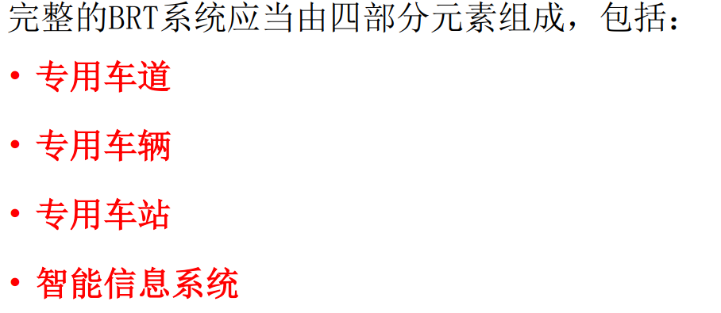

5个优势：快速、高容、舒适、便利、节省

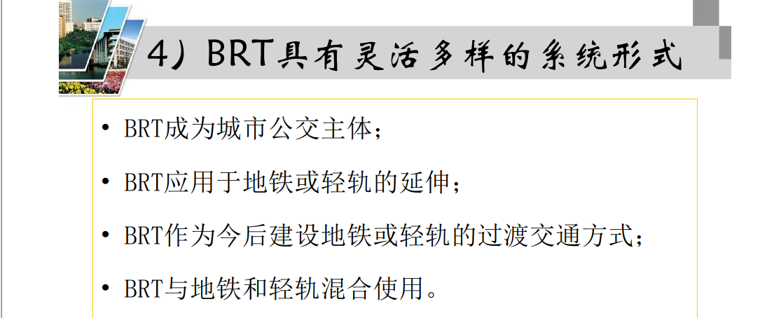

为什么建：

缓解拥堵、扩大地铁服务范围、节省巨型投资、平衡城市交通发展方式、提升城市生活环境质量

运营模式：

